强胜ERP-NC月度检查报告
尊敬的 洛阳市强胜实业有限公司 各位领导：
您好！
感谢贵公司一直以来对我司的信任和支持！在为贵公司服务的期间，经过我们双方的共同努力，实现了贵公司月度服务预期目标。
一、月度工作回顾
- 本月处理问题回顾
按照问题类型进行展望：
问题类型 | 问题数目 | 已完成问题 | 遗留问题 | 耗时(小时) | 比重
人为操作 | 23 | 23 | 0 | 16.5 | 53%
产品bug | 8 | 8 | 0 | 8.5 | 27%
业务型 | 7 | 6 | 1 | 6.5 | 20%
合计 | 39 | 38 | 1 | 31.5
按照问题优先级别展望：
问题类型 | 优先级别A | 优先级别B
人为操作 | 20 | 3
产品bug | 6 | 2
业务型 | 5 | 2
合计 | 31 | 7

按照使用模块进行展望：
模块 | 问题数目 | 已完成问题 | 遗留问题 | 比重
服务产品工具集 | 4 | 4 | 0 | 10%
会计平台 | 3 | 3 | 0 | 7%
产品成本 | 3 | 3 | 0 | 7%
固定资产 | 1 | 1 | 0 | 2%
库存管理 | 1 | 1 | 0 | 2%
资金结算 | 2 | 2 | 0 | 5%
总账 | 10 | 9 | 1 | 26%
内部存款管理 | 1 | 1 | 0 | 2%
销售管理 | 3 | 3 | 0 | 7%
应付应收管理 | 2 | 2 | 0 | 5%
基础档案 | 3 | 3 | 0 | 7%
报表平台 | 1 | 1 | 0 | 2%
生产制造 | 2 | 2 | 0 | 5%
委外加工 | 1 | 1 | 0 | 2%
现金管理 | 1 | 1 | 0 | 2%
合计 | 39 | 38 | 1
按照服务类型统计：
类型 | 投入人天 | 比例 | 备注
服务投入 | 3.94 | 80%
方案投入 | 0 | 0%
研发投入 | 1 | 20% | 解决销售订单问题
合计 | 4.94 | 100%

- 本月系统使用情况抽查结果
1.业务系统与总账集成情况抽查
抽查5组织：总账和存货核算的对账。
业务单元 | 科目 | 总账 | 存货核算 | 月份(上月) | 是否对符
4011  大豪经营六部 | 库存商品 | 17,074,153.97 | 17,074,153.97 | 2017-12 | 是
4011  大豪经营六部 | 原材料 | 11,389,175.73 | 11,389,175.73 | 2017-12 | 否
4011  大豪经营六部 | 周转材料 | 416,274,.81 | 416,274,.81 | 2017-12 | 是
4005  丙纶丝经营部 | 库存商品 | 43,772.18 | 43,772.18 | 2017-12 | 是
4005  丙纶丝经营部 | 原材料 | 806,793.17 | 806,793.17 | 2017-12 | 是
4002  缝纫车间 | 库存商品 | 3,380,926.17 | 2,780,489.67 | 2017-12 | 否
4002  缝纫车间 | 原材料、周转材料 | 424,297.38 | 1,024,733.88 | 2017-12 | 否
4007  资产托管经营一部 | 原材料 | 22,037.31 | 22,037.31 | 2017-12 | 是
4007  资产托管经营一部 | 库存商品 | 77,376.62 | 77,376.62 | 2017-12 | 否
4016同兴第一个编织袋经营部 | 原材料 | 1.497,058.54 | 1.497,058.54 | 2017-12 | 是
4016同兴第一个编织袋经营部 | 库存商品 | 2,263,337.87 | 2,263,337.87 | 2017-12 | 是
4016同兴第一个编织袋经营部 | 周转材料 | 5,946.74 | 5,946.74 | 2017-12 | 是

2.业务系统单据抽查（2017年11月1日-2018年1月1日）
业务单元 | 有销售订单未出库 | 有采购订单未入库 | 有生产订单未入库 | 有生产订单未领料 | 有委外订单未入库
4002 缝纫车间 | 0 | 0 | 42 | 0 | 75
4005 涂膜车间 | 0 | 1 | 0 | 0 | 0
4011大豪经营六部 | 0 | 0 | 0 | 0 | 2
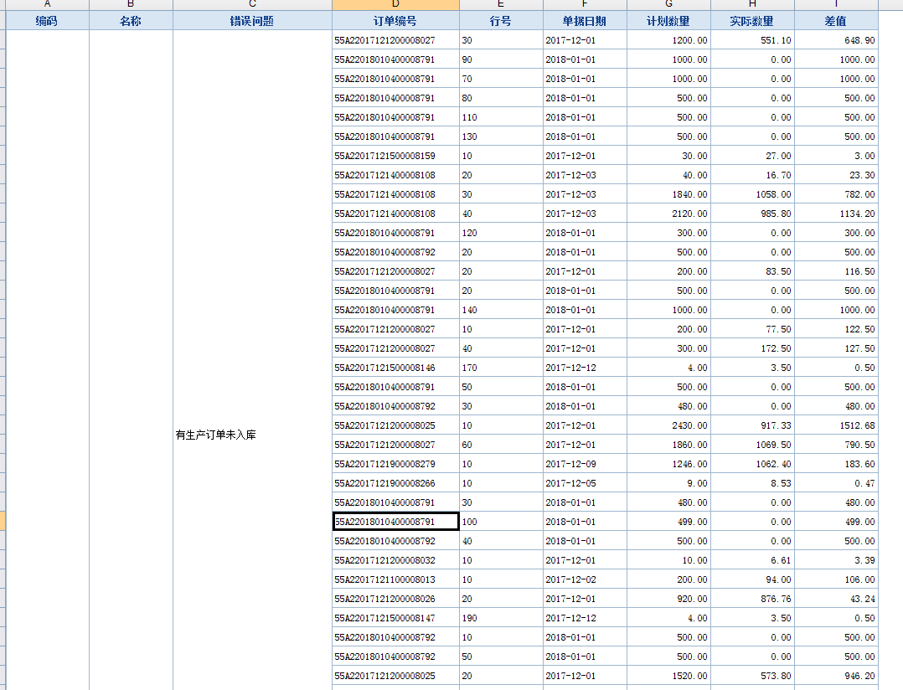
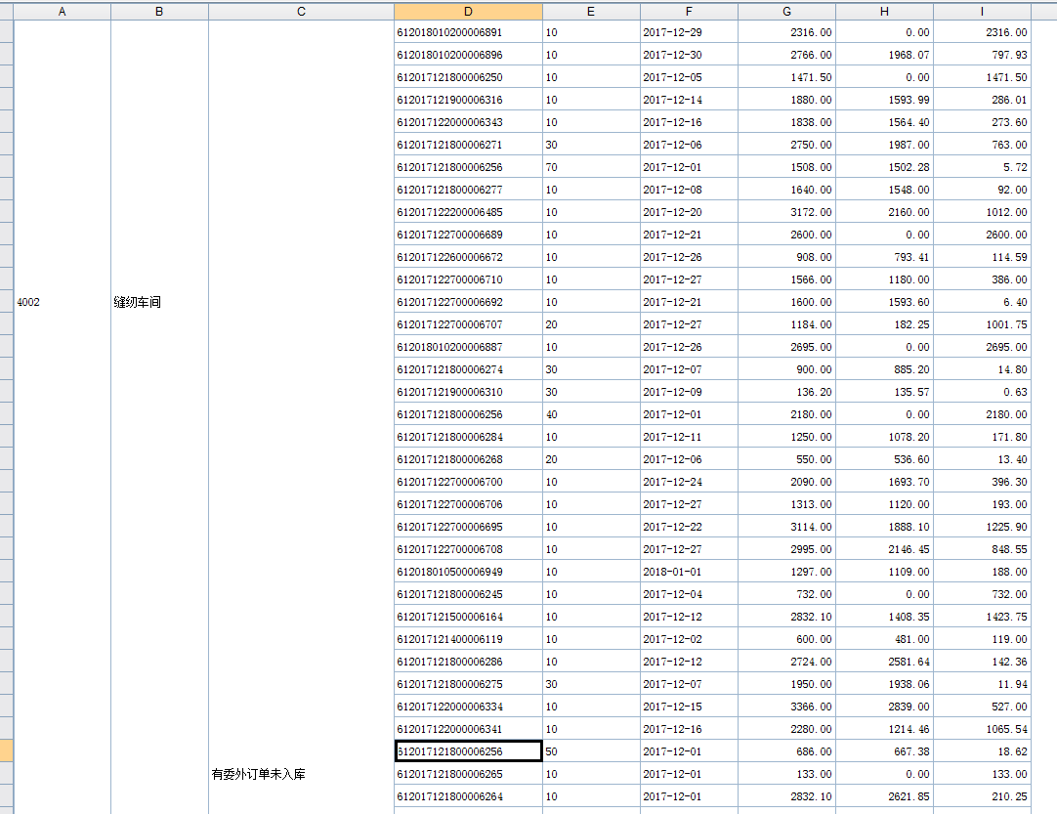
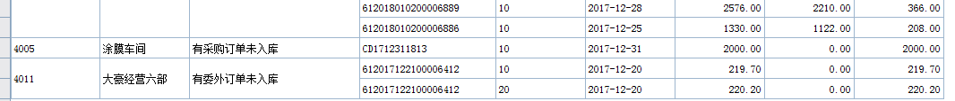

3.硬件及数据库备份抽查
A.数据库备份情况
服务器ip | 备份日期 | 恢复是否正常
192.168.1.254 | 2018-2-05 | 是
192.168.5.28 | 2018-2-05 | 是
192.168.5.107 | 2018-2-05 | 是
192.168.5.105 | 2018-2-05 | 是

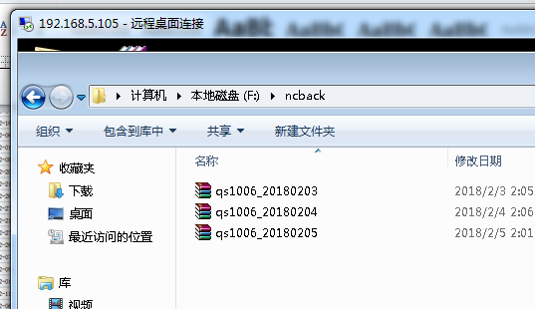

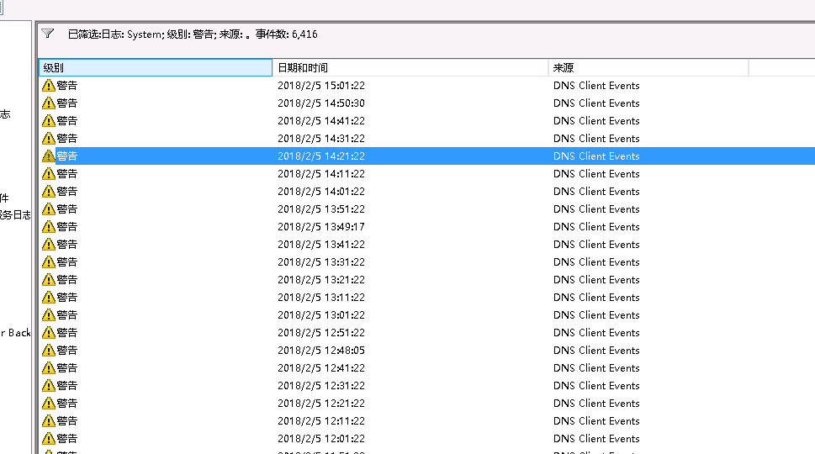
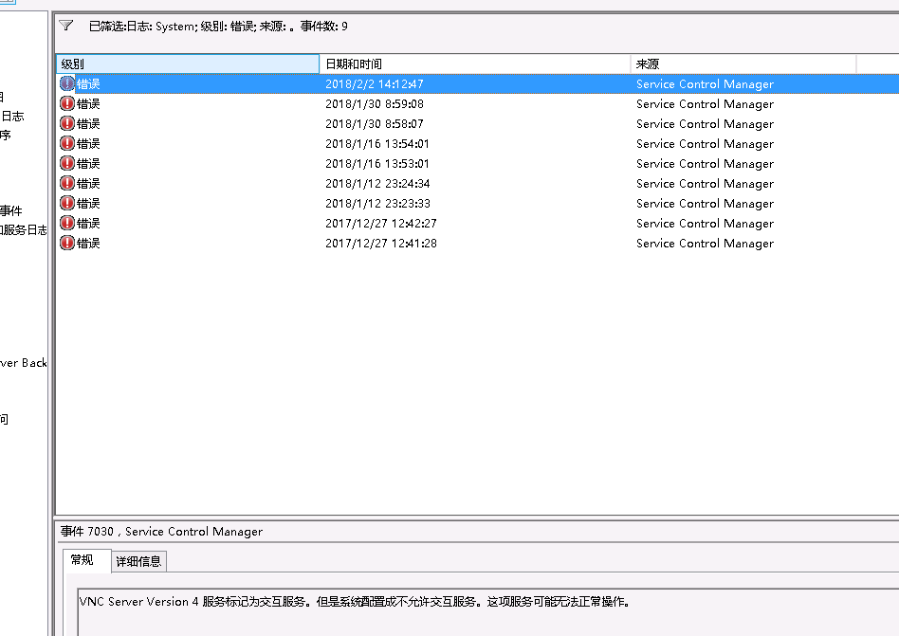
B.应用服务器抽查
系统日志中很多警告和错误，请尽快找服务商解决。

4.知识成果贡献说明
- 本月制定编写解决方案0份，累计5份
- 本月制定操作规范说明0份，累计6份
- 本月出具系统完善补丁1份，累计4份
- 本月编写PPT培训文档0份，累计2份

二、重点问题说明
1、4002 生产错误检查表还存在没有处理完的单据
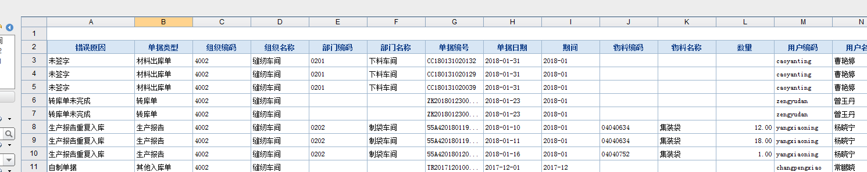

2、4011生产错误检查表还存在没有处理完的单据
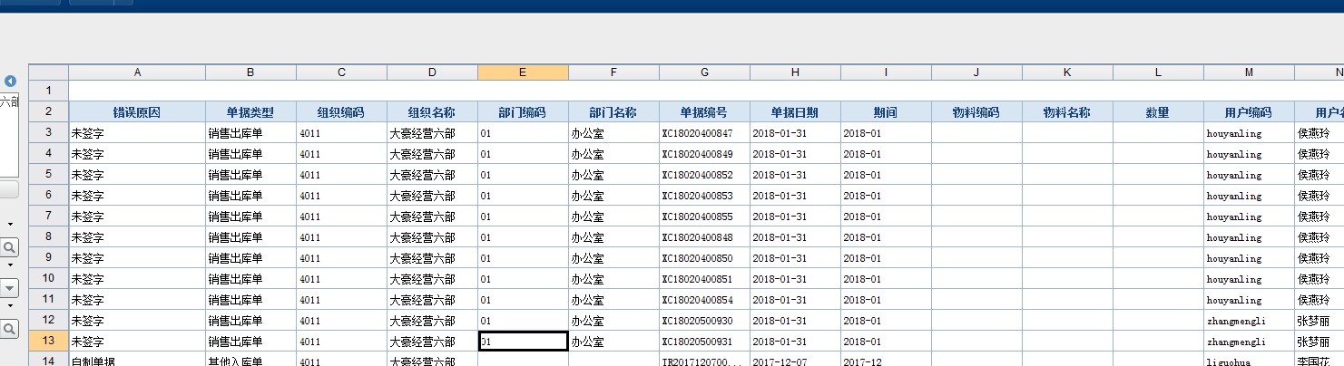
3、资金业务委托收款存在多次作废操作，导致单据不能回退
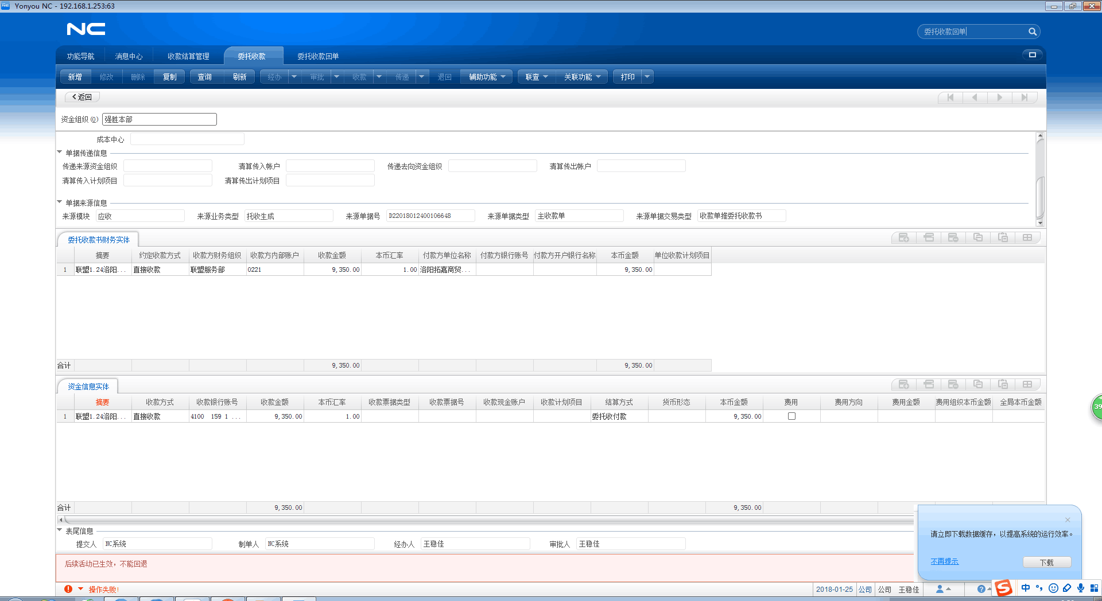
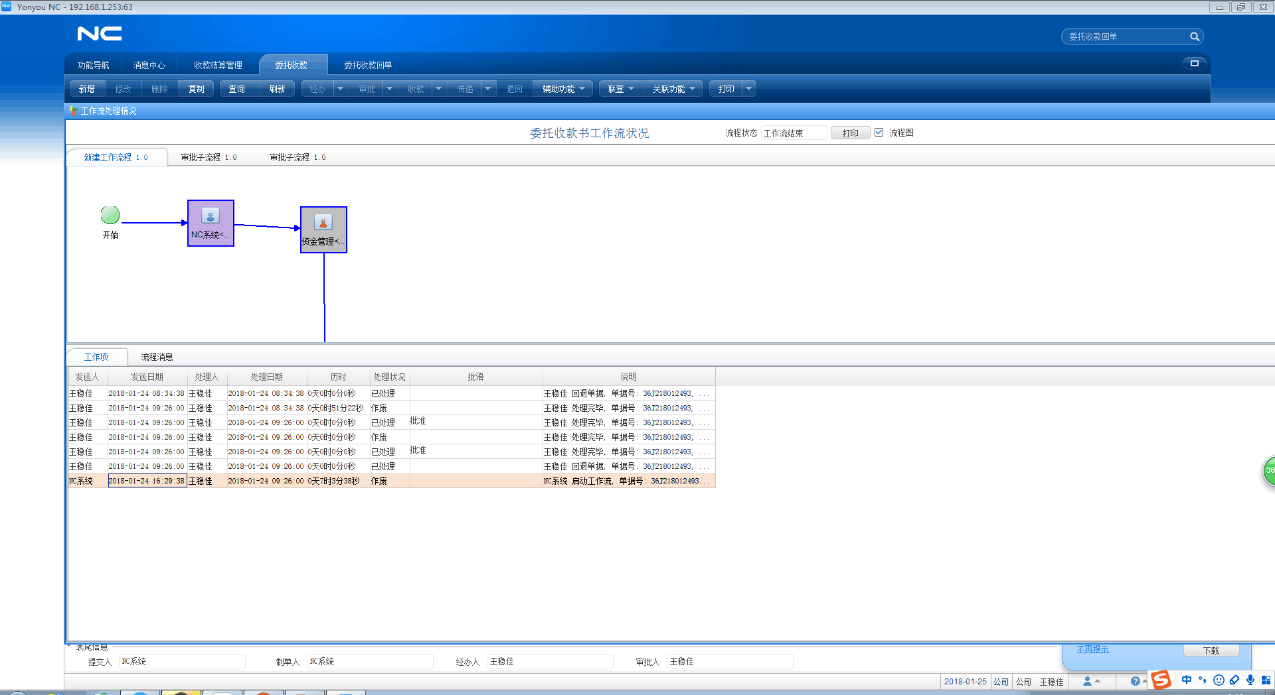
4、客商档案表中出现多条鲍翠利，并且这两个一个为供应商档案，一个为客户档案，没有进行关联。
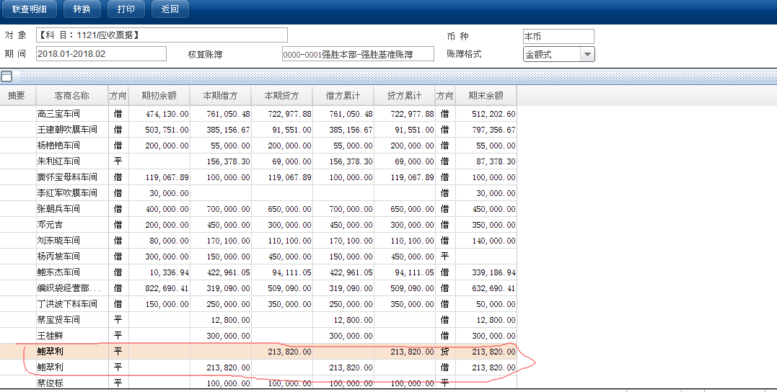
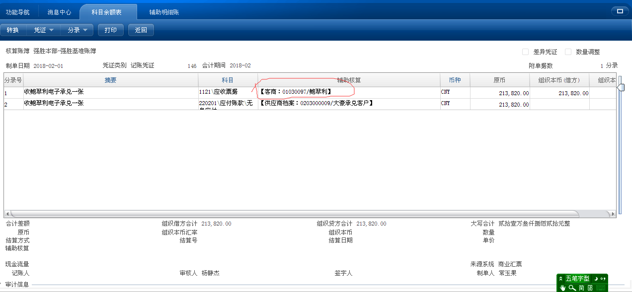
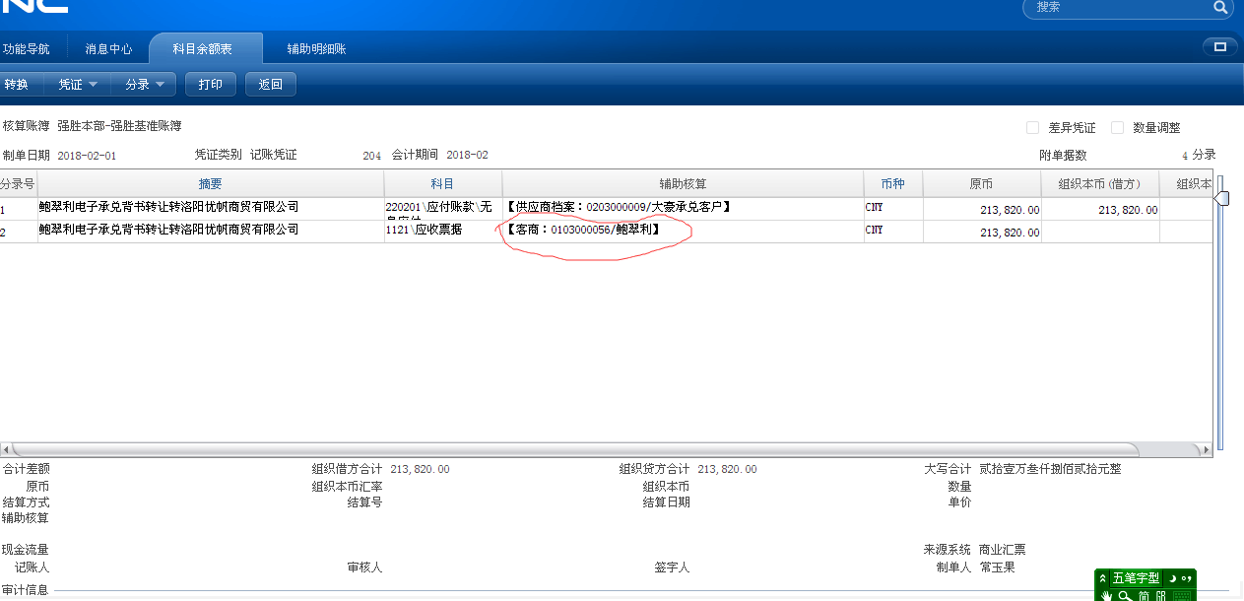5、外部法人账套，固定资产模块生成凭证报错
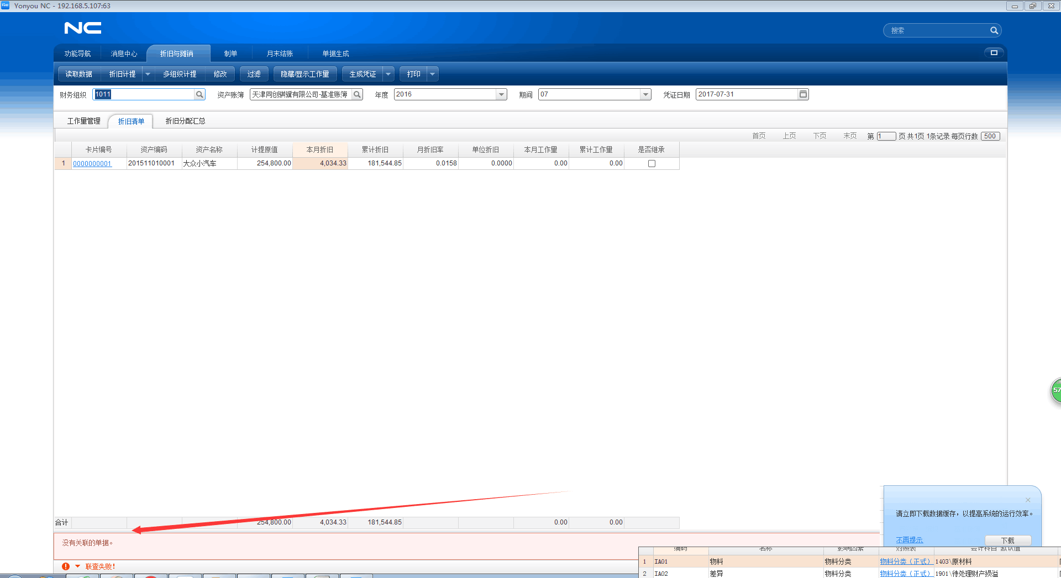

三、问题分析
1.问题结构分析
- 根据问题类型划分
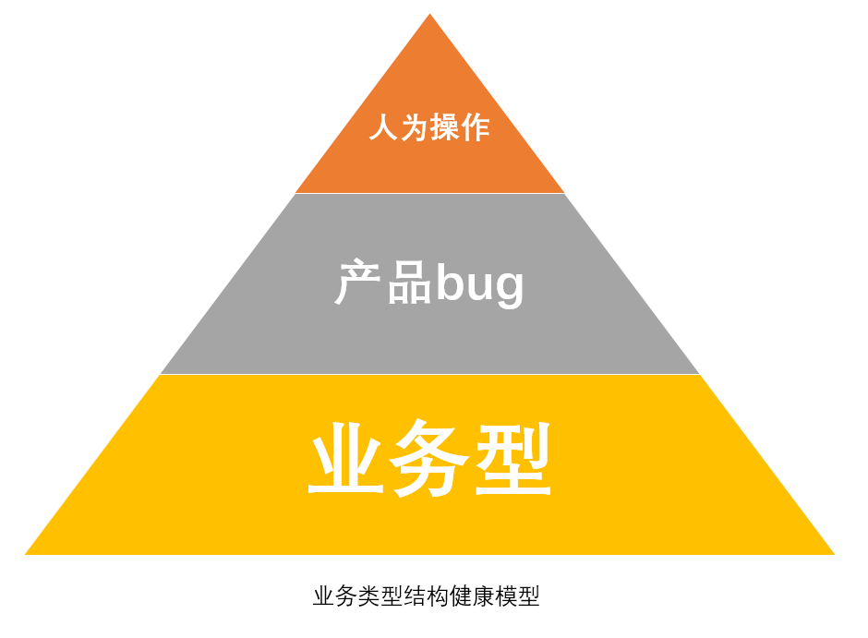
本月强胜公司问题类型的比重（人为操作 53%/产品bug 27%/业务型 20%）与上月（人为操作 53%/产品bug 23%/业务型 15%/服务器问题9%）相对比人为操作类型和产品bug占比成上升趋势。
从我们当月记录的月度数据中可以看出平时发生的绝大部分问题是由于人员对系统的不熟悉或对业务的不熟悉所导致的，这体现出组织内部缺乏知识传递体系及业务规范控制体系。使得平时人员大部分精力都浪费在了一些对系统的无效重复操作上，不仅对系统的数据造成了损害，也没有更多的精力投入到对未来业务的研究及改善上。
- 未对符情况分析（上月汇报中已提出，单未全部整改完毕）
4011大豪六部 原材料科目发生额借方、贷方差额529.37元。经过查看为原材料中多了物料分类为0505其他的类别导致。
4002 缝纫车间 库存商品差额600,436.5 原材料、周转材料差额-600,436.5。经过查看在本年度4月份开始就存在未对符的情况，希望业务人员及时查看问题原因，并进行调整。差额和上月一样，属于遗留问题。.
4007 资产托管经营一部 库存商品科目存在借方、贷方差额为32479.83。经过查看为借贷方都为库存商品科目导致。
- 业务系统单据分析
系统中2018年1月份还存在未处理完成的单据，这些数据主要存在以下问题：
①单据录入错误未及时清除；
②单据业务流程未形成闭环；
这些类型的问题将影响公司在未来统计考核业务流程的执行效率指标。
四、重点问题说明
- 贷款合同中录入的账号错误，导致还款时不能选择还款账号
1.此问题说明公司在录入业务关键数据时审核过程存在缺失，如果在后续问题中没有发现的话，就会导致关键业务出现严重错误；
2.此问题的发生一般都存在一定期间的时间间隔，就算发现问题可能已经无法对原单据进行修改。
- 内部账户没有按照序时控制严格操作
1.此问题会造成报表上显示错误
五、改善建议
本月主要针对重点问题，提出改善建议
- 加强重点业务审核，避免出现严重业务错误；
- 严格按照业务操作，不要滞后，以免对系统数据造成影响；
- 加强公司业务制度规范宣传，避免操作人员违规操作；
目前待跟踪解决问题如下：
无

